

BIANCA ESTEFANY ALVES PEREIRA
NATHALIA BEATRIZ PODKOWA

TRABALHO DA AEP

MARINGÁ – PR
2026
BIANCA ESTEFANY ALVES PEREIRA
NATHALIA BEATRIZ PODKOWA

TRABALHO DA AEP

Trabalho apresentado como requisito parcial de avaliação das disciplinas cursadas no período, referente à Atividade de Estudos Práticos (AEP).

UNIVERSIDADE CESUMAR
CURSO DE ENGENHARIA DE SOFTWARE

MARINGÁ – PR
2026

SUMÁRIO

- Produção textual - METEP
  - Contextualização
O Programa Saúde na Escola (PSE) é uma política pública brasileira que integra as áreas da saúde e da educação com o objetivo de contribuir para a formação integral dos estudantes da educação básica. O programa foi instituído em 2007, por meio do Decreto nº 6.286, de 5 de dezembro de 2007, sendo desenvolvido em uma ação intersetorial entre o Ministério da Saúde e o Ministério da Educação. Sua criação parte do entendimento de que a escola constitui um espaço importante para a promoção da saúde, prevenção de doenças e desenvolvimento de hábitos que contribuam para a qualidade de vida dos estudantes (BRASIL, 2007).
A criação do PSE está relacionada a um contexto histórico no qual questões de saúde passaram a exigir maior atenção no ambiente escolar. Durante a década de 1990, destacavam-se problemas como a epidemia de HIV/AIDS e o aumento do consumo de crack e outras drogas. Nesse período, também foram desenvolvidas iniciativas de aproximação entre saúde e educação, que contribuíram para a construção de políticas voltadas à prevenção e à promoção da saúde entre crianças e adolescentes. Essas experiências anteriores ajudaram a estabelecer as bases para a criação do Programa Saúde na Escola (BRASIL, 2006).
O PSE busca, portanto, superar uma visão de saúde limitada ao atendimento de doenças, promovendo ações preventivas e educativas dentro do ambiente escolar. Para isso, o programa prevê a articulação entre as Equipes de Saúde da Família e as escolas, possibilitando que profissionais das duas áreas atuem de forma integrada. Essa intersetorialidade é importante porque as condições de saúde dos estudantes estão relacionadas a diferentes fatores sociais e educacionais, tornando necessária uma atuação conjunta para enfrentar vulnerabilidades e ampliar o acesso aos serviços de saúde (CHIARI et al., 2018).
Entre as ações desenvolvidas pelo programa estão atividades relacionadas ao combate ao mosquito Aedes aegypti, incentivo à prática de atividades físicas, prevenção ao uso de álcool, tabaco e outras drogas, promoção da cultura de paz e prevenção das violências, cuidados com a saúde bucal, atualização da vacinação, promoção da alimentação saudável, saúde auditiva, saúde sexual e reprodutiva e saúde ocular. Durante a pandemia de Covid-19, também foi incorporada ao programa uma ação específica de prevenção da doença nas escolas. Dessa forma, o PSE apresenta uma abordagem ampla, envolvendo diferentes aspectos que podem interferir no bem-estar e no desenvolvimento dos estudantes (BRASIL, 2017; BRASIL, 2020).
A importância do PSE também está relacionada à possibilidade de melhorar a qualidade de vida dos estudantes e contribuir para a redução de problemas de saúde que podem interferir em sua vida escolar. O documento destaca como possíveis impactos a redução de agravos relacionados a infecções, doenças crônicas não transmissíveis e problemas de saúde mental, além do fortalecimento da integração entre os setores de saúde e educação. Nesse sentido, a atuação conjunta desses setores pode favorecer a construção de ambientes escolares mais saudáveis e contribuir para o desenvolvimento integral dos estudantes (SOUSA; ESPERIDIÃO; MEDINA, 2017).
Por fim, a implementação do Programa Saúde na Escola depende da participação e da articulação de diferentes atores, incluindo escolas, Equipes de Saúde da Família, municípios, Ministério da Saúde e Ministério da Educação. A participação das famílias e da sociedade também é considerada fundamental para que as ações sejam reconhecidas e tenham continuidade. Dessa maneira, o PSE representa uma estratégia de política pública que busca aproximar saúde e educação, utilizando o ambiente escolar como espaço de prevenção, promoção da saúde e desenvolvimento integral dos estudantes (VIEIRA; BELISÁRIO, 2018).

  - Questão norteadora
Como uma aplicação desenvolvida em linguagem C pode auxiliar no planejamento, registro e acompanhamento de ações coletivas de promoção da saúde mental no ambiente escolar, fornecendo informações organizadas para apoiar a equipe responsável e preservando a privacidade dos estudantes?

  - Objetivo geral
Desenvolver uma aplicação em linguagem C para auxiliar no planejamento, registro e acompanhamento de ações coletivas de promoção da saúde mental no ambiente escolar, permitindo organizar informações sobre as atividades realizadas e apoiar o acompanhamento pela equipe responsável.

  - Objetivos específicos
- Identificar as informações necessárias para o planejamento e registro das ações de promoção da saúde mental no ambiente escolar.
- Desenvolver funcionalidades para cadastrar, consultar e acompanhar as ações de promoção da saúde mental realizadas no ambiente escolar.
- Organizar informações sobre as ações e a participação dos estudantes, gerando um resumo que auxilie a equipe no acompanhamento das atividades.

  - Justificativa
A motivação para o desenvolvimento deste projeto nasce da nossa percepção, enquanto estudantes e cidadãos, de que o ambiente escolar vai muito além da sala de aula: ele é um espaço fundamental para a formação humana e para o cuidado com o bem-estar dos alunos. No cenário atual, questões como ansiedade, estresse e outras fragilidades emocionais têm impactado cada vez mais a vida de crianças e jovens, tornando a pauta da saúde mental uma prioridade urgente nas escolas. Embora o Programa Saúde na Escola (PSE) contemple ações voltadas a esse tema, percebemos que, na prática, o planejamento e o acompanhamento das atividades ainda sofrem com a falta de organização, dependendo de anotações soltas ou planilhas descentralizadas (Sousa; Esperidião; Medina, 2017). Essa rotina acaba transformando ações essenciais em eventos isolados e impede que as equipes entendam a real cobertura das iniciativas.
Nossa proposta busca enfrentar essa fragilidade social ao oferecer uma ferramenta que simplifique o dia a dia das equipes de saúde e educação, permitindo registrar, organizar e acompanhar as ações de saúde mental de forma contínua e visual. Com informações claras sobre a participação e o status de cada atividade, fica mais fácil identificar quais turmas ou escolas precisam de mais atenção e planejar intervenções mais eficientes. Ao mesmo tempo, preocupamo-nos em construir uma solução ética: por lidar exclusivamente com dados coletivos e informações fictícias, o sistema preserva a privacidade e a individualidade dos estudantes, garantindo o respeito exigido pelas diretrizes de proteção de dados e de saúde pública (Brasil, 2025a).
Do ponto de vista acadêmico, o trabalho se justifica por ser a oportunidade de aplicarmos na prática aquilo que aprendemos nas disciplinas do curso, aproximando a teoria da tecnologia de um problema real da nossa comunidade. Construir uma aplicação funcional em Linguagem C nos desafia a colocar em prática conceitos de lógica de programação, o uso de structs, vetores, laços e modularização com funções, além de exigir validações cuidadosas para garantir a estabilidade do programa. Paralelamente, vivenciar as etapas da Engenharia de Software — desde o levantamento dos requisitos e desenho dos fluxogramas até a organização em sprints — desenvolve nossa capacidade de trabalhar em equipe e planejar projetos computacionais. Assim, o desenvolvimento desta aplicação demonstra como a ciência da computação pode ser uma aliada poderosa no fortalecimento de políticas públicas e da cooperação entre Saúde e Educação (Chiari et al., 2018; Vieira; Belisário, 2018).

- Algoritmos e Lógica de programação

- Fluxograma Geral:

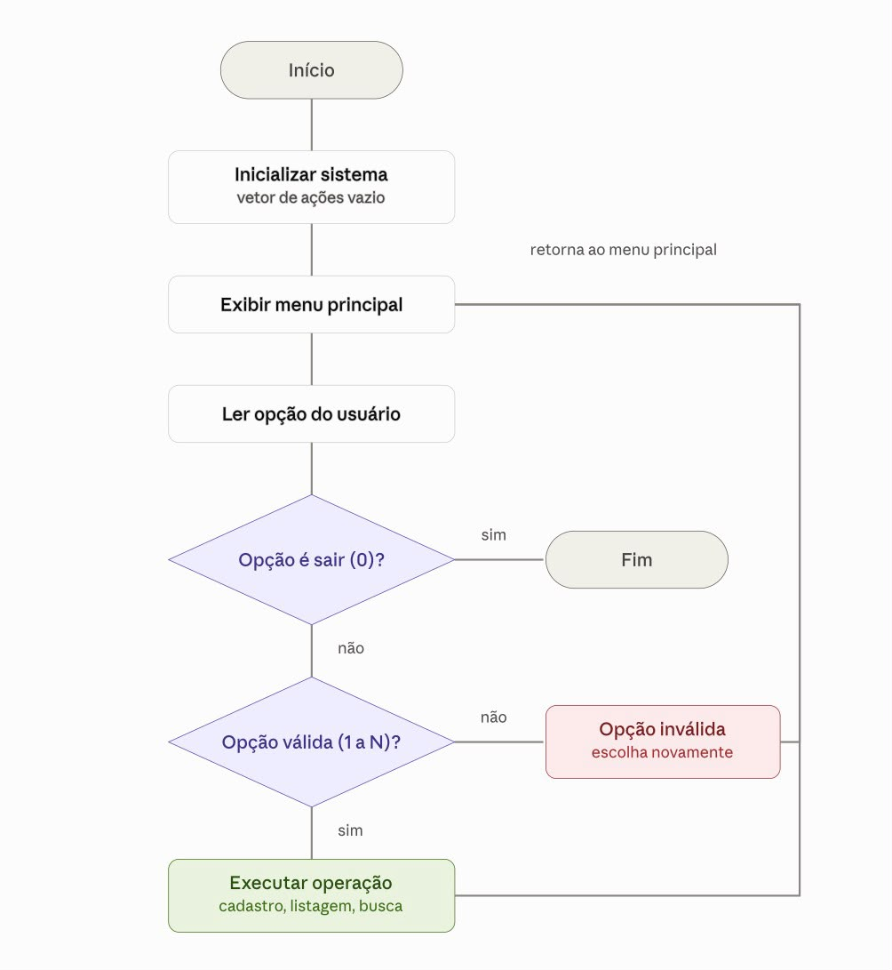

- Pseudocódigo Geral:

programa
{
funcao inicio()
{
inteiro opcao
opcao = -1
enquanto (opcao != 0)
{
escreva("\n===== MENTE EM AÇÃO =====\n")
escreva("1 - Cadastrar ação\n")
escreva("2 - Listar ações\n")
escreva("3 - Pesquisar ação\n")
escreva("4 - Atualizar situação\n")
escreva("5 - Registrar participantes\n")
escreva("6 - Gerar resumo\n")
escreva("0 - Sair\n")
escreva("\nDigite uma opção: ")
leia(opcao)

escolha (opcao)
{
caso 1:
escreva("\nExecutando cadastro...\n")
pare
caso 2:
escreva("\nExecutando listagem...\n")
pare
caso 3:
escreva("\nExecutando pesquisa...\n")
pare
caso 4:
escreva("\nExecutando atualização de situação...\n")
pare
caso 5:
escreva("\nRegistrando participantes...\n")
pare
caso 6:
escreva("\nGerando resumo...\n")
pare
caso 0:
escreva("\nSistema encerrado!\n")
pare
caso contrario:
escreva("\nOpção inválida! Tente novamente.\n")
}
}
}
}

- Fluxograma especifico:

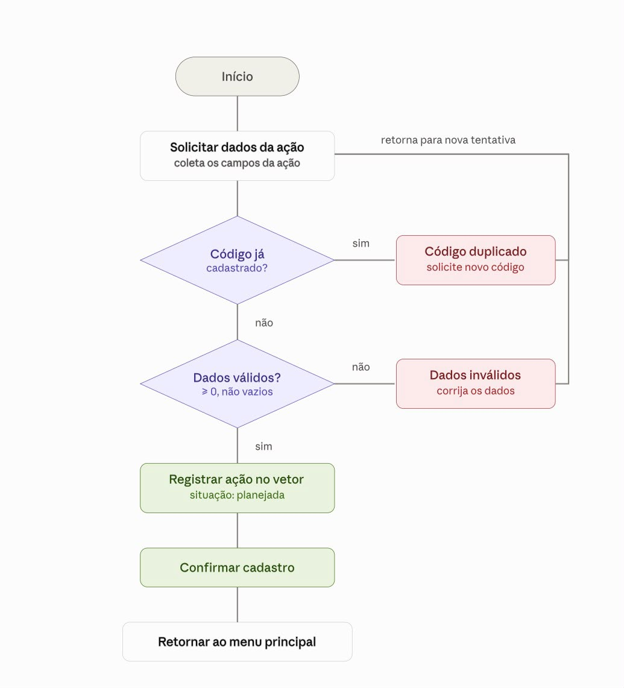

- Pseudocódigo especifico:

programa
{
funcao inicio()
{
inteiro codigo, quantidade, i, total, quantidades[100]
logico codigoDuplicado
cadeia escola, tema, data, publico, responsavel, situacao
inteiro codigos[100]
cadeia escolas[100], temas[100] ,datas[100], publicos[100], responsaveis[100], situacoes[100]

total = 0

escreva("===== CADASTRO DE AÇÃO =====\n\n")
escreva("Digite o código da ação: ")
leia(codigo)
codigoDuplicado = falso
para (i = 0; i < total; i++)
{
se (codigos[i] == codigo)
{
codigoDuplicado = verdadeiro
}
}
se (codigoDuplicado)
{
escreva("\nCódigo duplicado!\n")
escreva("Cadastro não realizado.\n")
}
senao
{
escreva("Digite o nome da escola: ")
leia(escola)

escreva("Digite o tema da ação: ")
leia(tema)
escreva("Digite a data da ação: ")
leia(data)
escreva("Digite o público-alvo: ")
leia(publico)
escreva("Digite o responsável pela ação: ")
leia(responsavel)
escreva("Digite a quantidade prevista de participantes: ")
leia(quantidade)
se (escola == "" ou tema == "" ou data == "" ou
publico == "" ou responsavel == "" ou quantidade <= 0)
{
escreva("\nDados inválidos!\n")
escreva("Verifique os campos informados.\n")
}
senao
{
codigos[total] = codigo
escolas[total] = escola
temas[total] = tema
datas[total] = data
publicos[total] = publico
responsaveis[total] = responsavel
quantidades[total] = quantidade
situacao = "PLANEJADA"
situacoes[total] = situacao

total = total + 1
escreva("\nCadastro realizado com sucesso!\n")
escreva("Situação inicial: PLANEJADA\n")
}
}
}
}

- Engenharia de Software

  - Identificação dos usuários envolvidos

- Equipe Intersetorial (Saúde e Educação): Profissionais da saúde (psicólogos, enfermeiros e assistentes sociais) e das escolas (secretaria, diretores e professores) responsáveis pelo planejamento, cadastro e utilização das oficinas e palestras de saúde mental.
- Coordenadores do PSE: Gestores públicos que utilizam o sistema para acompanhar os relatórios, verificar o alcance das ações nas escolas e tomar decisões com base nos dados.

  - Delimitação do Escopo do Sistema
O Mente em Ação será um programa desenvolvido em linguagem C e executado pelo terminal. A proposta é auxiliar no planejamento e no acompanhamento de ações voltadas à promoção da saúde mental no ambiente escolar.
- O sistema irá permitir cadastrar novas ações, visualizar as atividades já registradas, realizar buscas, alterar a situação das ações e consultar um resumo com os resultados obtidos.
- Para cada ação cadastrada, serão armazenadas algumas informações importantes, como código, escola, tema, data prevista, público-alvo, responsável, número esperado de participantes e situação da atividade.
- As ações poderão apresentar três situações diferentes: planejada, realizada ou cancelada. Nos casos em que a atividade for realizada, o sistema também permitirá informar quantas pessoas participaram efetivamente.
O projeto terá algumas limitações. Não serão utilizados banco de dados, interface gráfica ou aplicação web. Além disso, o programa não terá funções relacionadas a diagnóstico, tratamento ou registro de informações clínicas de pessoas. Os dados ficarão armazenados apenas durante a execução do programa.

  - Requisitos Funcionais

RF01 – Cadastrar uma nova ação de promoção da saúde mental, registrando código, escola, tema, data prevista, público-alvo, responsável e número esperado de participantes.
RF02 – Listar todas as ações cadastradas, exibindo seus principais dados de forma organizada.
RF03 – Buscar uma ação específica cadastrada a partir do código informado pelo usuário.
RF04 – Alterar a situação de uma ação cadastrada entre planejada, realizada ou cancelada.
RF05 – Registrar o número de participantes efetivos quando uma ação for marcada como realizada.
RF06 – Gerar um resumo com a quantidade de ações por situação e o total de participantes nas ações realizadas.
RF07 – Permitir que o usuário encerre a execução do programa de forma segura.

  - Requisitos Não Funcionais

RNF01 – O sistema deve ser desenvolvido em linguagem C e executado em ambiente de terminal (linha de comando).
RNF02 – O sistema deve responder às operações do usuário de forma imediata, sem necessidade de processamento externo.
RNF03 – O sistema não deve utilizar banco de dados, mantendo os dados armazenados apenas durante o tempo de execução do programa.
RNF04 – O código-fonte deve ser modularizado em funções, facilitando a leitura, a manutenção e a reutilização.
RNF05 – O sistema deve validar as entradas fornecidas pelo usuário, impedindo valores inválidos, como número de participantes negativo ou situação inexistente.
RNF06 – O sistema não deve armazenar dados pessoais ou clínicos identificáveis dos estudantes, preservando a privacidade e utilizando apenas informações coletivas e fictícias.

  - Processo de desenvolvimento

Para o desenvolvimento do sistema Mente em Ação, foi adotado o processo de desenvolvimento incremental, no qual o software é construído e entregue em pequenas partes funcionais ao longo do tempo, em vez de ser desenvolvido e entregue de uma só vez apenas ao final do projeto. A cada semana, é implementado um novo incremento contendo uma ou mais funcionalidades do sistema, permitindo testar, corrigir e validar cada parte antes de avançar para a etapa seguinte (SOMMERVILLE, 2019).
Essa abordagem foi escolhida por se adequar à realidade de uma equipe pequena e ao prazo reduzido do projeto, possibilitando entregas semanais que facilitam o acompanhamento do progresso, a identificação antecipada de erros e o ajuste do planejamento sempre que necessário. Dessa forma, ao final de cada sprint, a equipe passa a dispor de uma versão do programa mais completa e funcional, aproximando o desenvolvimento do projeto das práticas ágeis de engenharia de software.

  - Planejamento das Sprints
O desenvolvimento do sistema foi planejado em quatro sprints semanais, cada uma contemplando etapas de levantamento, modelagem, implementação, testes, documentação e, na última semana, a preparação da apresentação final, conforme detalhado a seguir:
- Sprint 1 (Semana 1) – Levantamento e modelagem
– Levantamento dos requisitos funcionais e não funcionais junto à equipe.
– Definição da estrutura de dados (struct) da ação de saúde mental.
– Elaboração dos fluxogramas e do pseudocódigo das principais funcionalidades.
– Documentação do escopo e dos requisitos do sistema.

- Sprint 2 (Semana 2) – Implementação do cadastro
– Implementação da função de cadastro de novas ações.
– Implementação da função de listagem das ações cadastradas.
– Testes iniciais das funcionalidades implementadas.

- Sprint 3 (Semana 3) – Busca, atualização e validações
– Implementação da função de busca de ações pelo código.
– Implementação da função de alteração da situação das ações (planejada, realizada ou cancelada).
– Implementação das validações de entrada de dados.
– Testes das novas funcionalidades e correção de erros.

- Sprint 4 (Semana 4) – Resumo, testes finais e apresentação
– Implementação da função de geração do resumo das ações.
– Testes finais e revisão geral do sistema.
– Finalização da documentação do projeto.
– Preparação do material e ensaio da apresentação final.
- Referencias utilizadas

BRASIL. Decreto nº 6.286, de 5 de dezembro de 2007. Institui o Programa Saúde na Escola – PSE. Brasília, 2007.
BRASIL. Ministério da Saúde. Diretrizes para implantação do Projeto Saúde e Prevenção nas Escolas. Brasília, 2006.
BRASIL. Portaria Interministerial nº 1.055, de 25 de abril de 2017. Brasília, 2017.
CHIARI, Antônio Paulo Gomes et al. Rede intersetorial do Programa Saúde na Escola: sujeitos, percepções e práticas. Cadernos de Saúde Pública, v. 34, n. 5, 2018.
SOUSA, Marta Caires de; ESPERIDIÃO, Monique Azevedo; MEDINA, Maria Guadalupe. A intersetorialidade no Programa Saúde na Escola: avaliação do processo político-gerencial e das práticas de trabalho. Ciência & Saúde Coletiva, v. 22, n. 6, 2017.
VIEIRA, Lidiane Sales; BELISÁRIO, Soraya Almeida. Intersetorialidade na promoção da saúde escolar: um estudo do Programa Saúde na Escola. Saúde em Debate, v. 42, n. 4, 2018.
BRASIL. Decreto nº 6.286, de 5 de dezembro de 2007. Institui o Programa Saúde na Escola — PSE e dá outras providências. Diário Oficial da União: Brasília, DF, 6 dez. 2007.
BRASIL. Ministério da Saúde. O que é o Programa Saúde na Escola (PSE)? Brasília, DF, 2025a. Disponível no portal do Ministério da Saúde.
CHIARI, Antônio Paulo Gomes et al. Rede intersetorial do Programa Saúde na Escola: sujeitos, percepções e práticas. Cadernos de Saúde Pública, v. 34, n. 5, p. e00060917, 2018.
SOUSA, Marta Caires de; ESPERIDIÃO, Monique Azevedo; MEDINA, Maria Guadalupe. A intersetorialidade no Programa Saúde na Escola: avaliação do processo político-gerencial e das práticas de trabalho. Ciência & Saúde Coletiva, Rio de Janeiro, v. 22, n. 6, p. 1781-1790, 2017.
VIEIRA, Lidiane Sales; BELISÁRIO, Soraya Almeida. Intersetorialidade na promoção da saúde escolar: um estudo do Programa Saúde na Escola. Saúde em Debate, v. 42, n. 4, p. 120-133, 2018.

Link GitHub:
https://github.com/nathaliabea/AEP_MENTE_EM_ACAO/tree/main

